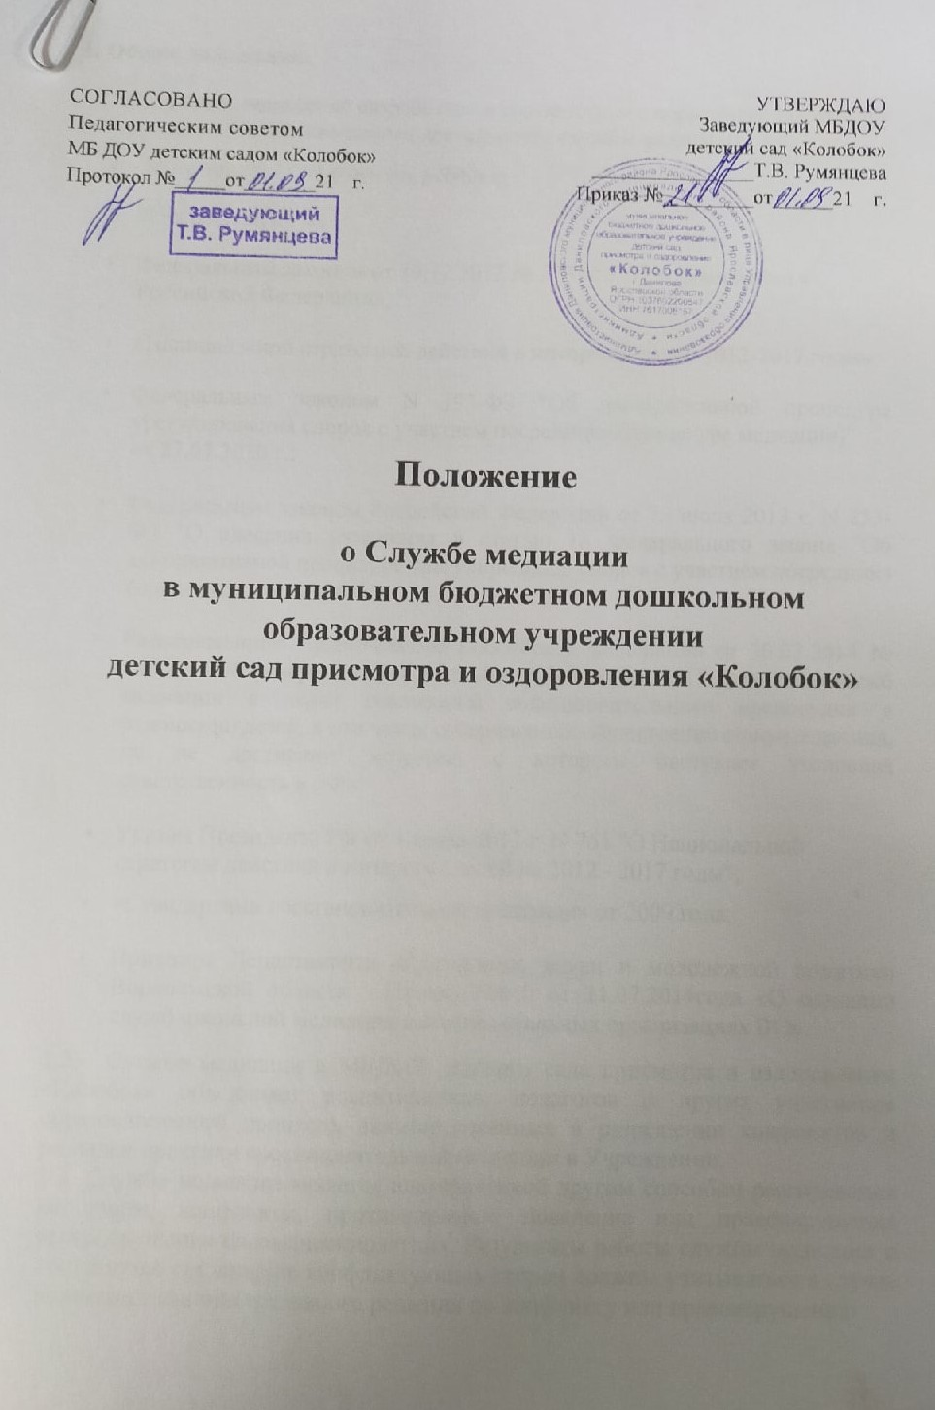СОГЛАСОВАНО
УТВЕРЖДАЮ
Заведующий МБДОУ
детский сад «Колобок»
________________Т.В. Румянцева
Приказ №_________от______20 г.
Педагогическим советом
МБ ДОУ детским садом «Колобок»
Протокол №_____от_______20 г.

Положение

о Службе медиации

в муниципальном бюджетном дошкольном образовательном учреждении
детский сад присмотра и оздоровления «Колобок»

1. Общие положения.

  - Настоящее положение разработано в соответствии с нормативно правовыми документами, обеспечивающими деятельность службы медиации:
- Конвенцией ООН о правах ребенка;
- Конституцией РФ;
- Федеральным законом от 29.12.2012 № 273-ФЗ «Об образовании в Российской Федерации»;
- «Национальной стратегией действий в интересах детей 2012-2017 годы»;
- Федеральным законом N 193-ФЗ "Об альтернативной процедуре урегулирования споров с участием посредника (процедуре медиации)"
от 27.07.2010 г.;

- Федеральным законом Российской Федерации от 23 июля 2013 г. N 233- ФЗ "О внесении изменения в статью 18 Федерального закона "Об альтернативной процедуре урегулирования споров с участием посредника (процедуре медиации)";
- Распоряжением Правительства Российской Федерации от 30.07.2014 № 1430-р «Об утверждении Концепции развития до 2017 года сети служб медиации в целях реализации восстановительного правосудия в отношении детей, в том числе совершивших общественно опасные деяния, но не достигших возраста, с которого наступает уголовная ответственность в РФ»;
- Указом Президента РФ от 1 июня 2012 г. N 761 "О Национальной стратегии действий в интересах детей на 2012 - 2017 годы";
%
- «Стандартами восстановительной медиации» от 2009 года;
- Приказом Департамента образования, науки и молодежной политики Воронежской области - Приказ №810 от 21.07.2014года «О создании служб школьной медиации в образовательных организациях ВО».
  - Служба медиации в МБДОУ детского сада присмотра и оздоровления «Колобок» объединяет воспитанников, педагогов и других участников образовательного процесса, заинтересованных в разрешении конфликтов и развитии практики восстановительной медиации в Учреждении.
  - Служба медиации является альтернативой другим способам реагирования на споры, конфликты, противоправное поведение или правонарушения правонарушения несовершеннолетних. Результаты работы службы медиации и достигнутое соглашение конфликтующих сторон должны учитываться в случае вынесения административного решения по конфликту или правонарушению

  - Служба медиации является приоритетным способом реагирования, то есть сторонам конфликта предлагается в первую очередь обратиться в службу медиации МБДОУ. а при их отказе или невозможности решить конфликт путем переговоров и медиации учреждение может применить другие способы решения конфликта и/или меры воздействия.
  - Допускается создание службы медиации только из педагогов и/или специалистов Учреждения. В работе службы могут участвовать специалисты социальной и психологической службы (организации), работающей во взаимодействии с Учреждением, где создана дошкольная служба медиации.
2. Цели и задачи службы
Целью службы медиации является:
Оперативное реагирование на конфликты внутри МБДОУ детский сад присмотра и оздоровления «Колобок» между участниками образовательного процесса на основе сотрудничества и коммуникации (восстановительной медиации) для создания благоприятных, гуманных и безопасных условий (среды), для полноценного развития и социализации детей, в том числе детей, оказавшихся в трудной жизненной ситуации, находящихся в социально опасном положении иди неблагополучных семьях.
Задачами службы медиации являются
- создание с помощью медиации и восстановительного подхода системы защиты, помощи, обеспечения и гарантий прав и интересов детей;
- проведение медиативных программ (восстановительных медиаций, кругов сообщества, дошкольных и семейных конференций и т.д.) для участников конфликтов внутри учреждения, результатом которых является как преодоление враждебности между сторонами, так и участие самих сторон в конструктивном разрешении ситуации;
- ведение мониторинга и сбор статистики по поступившим запросам и проведенным медиациям.
3. Принципы деятельности службы медиации
3.1. Деятельность службы медиации основана на следующих принципах:
- Принцип добровольности, предполагающий как добровольное участие родителей (законных представителей) дошкольников в организации работы
службы, так и обязательное согласие сторон, вовлеченных в конфликт, на участие в медиативной программе.
- Принцип конфиденциальности, предполагающий обязательство службы медиации не разглашать полученные в ходе программ сведения. Исключение составляет информация о готовящемся преступлении, а также договор (но согласованию с участниками встречи и подписанный ими).

- Принцип нейтральности, запрещающий службе медиации принимать сторону одного из участников конфликта. Нейтральность предполагает, что служба медиации не выясняет вопрос о виновности или невиновности той или иной стороны, а является независимым посредником, помогающим сторонам самостоятельно найти решение.

4. Порядок формирования службы медиации
4.1. В состав службы медиации могут входить педагоги дошкольного учреждения, прошедшие обучение проведению медиативных программ (в модели восстановительной медиации)
4.2. Руководителем (куратором) службы медитации может быть педагог-психолог или старший воспитатель МБ ДОУ в соответствии с приказом заведующего дошкольного учреждения
4.3. Служба медиации получает официальный статус при Совете учреждения и как орган самоуправления и не может быть подчинена и подотчетна администрации.

5. Порядок работы службы медиации
5.1. Служба медиации может получать информацию о случаях конфликтного или криминального характера от педагогов, администрации дошкольного учреждения, родителей (законных представителей) воспитанников, членов службы.
5.2. Служба медиации принимает решение о возможности или невозможности медиативной программы в каждом конкретном случае самостоятельно. Программы добровольны и бесплатны. При необходимости о принятом решении информируются заведующая дошкольного учреждения и Совет учреждения.
5.3. Медиативная программа начинается в случае согласия конфликтующих сторон на участие в данной программе. Потерпевший и обидчик (зачинщик) имеют право отказаться от процедуры.
5.4. В сложных ситуациях (как правило, если в ситуации есть материальный ущерб, а также в случае криминальной ситуации) куратор службы медиации принимает участие в проводимой программе.
5.5. Сроки проведения процедуры медиации определяются соглашением о проведении процедуры медиации. При этом медиатор и стороны должны принимать все возможные меры для того, чтобы указанная процедура была прекращена в срок не более чем в течение 60 дней. При этом срок проведения процедуры медиации не должен превышать 180 дней, за исключением срока проведения процедуры медиации после передачи спора на рассмотрение суда, не превышающего 60 дней.
5.6. В случае если в ходе медиативной программы конфликтующие стороны пришли к соглашению, достигнутые результаты могут фиксироваться в письменном договоре или устном соглашении.

5.7. Процедура медиации прекращается в связи со следующими обстоятельствами:
- заключение сторонами медиативного соглашения - со дня подписания такого соглашения;
- заключение соглашения сторон о прекращении процедуры медиации без достижения согласия по имеющимся разногласиям - со дня подписания такого соглашения;
- заявления медиатора в письменной форме, направленное сторонам после консультаций с ними по поводу прекращения процедуры медиации ввиду нецелесообразности ее дальнейшего проведения, - в день направления данного заявления.
5.8. При необходимости служба медиации передает копию договора администрации Учреждения.
5.9. Служба медиации помогает определить способ выполнения обязательств, взятых на себя сторонами в договоре, но не несет ответственность за их выполнение. При возникновении проблем в выполнении обязательств, служба медиации может проводить дополнительные встречи сторон и помочь сторонам осознать причины трудностей и пути их преодоления, что должно быть оговорено в письменном или устном соглашении.
5.10. Деятельность службы медиации фиксируется в журналах и отчетах, которые являются внутренними документами службы;

5.11.Куратор службы обеспечивает мониторинг проведенных программ, проведение супервизий с медиаторами на соответствие их деятельности принципам восстановительной медиации.
5.12. Медиация (и другие восстановительные практики) не является психологической процедурой, и потому не требует обязательного согласия со стороны родителей. Однако куратор старается по возможности информировать
и привлекать родителей в медиацию (а по указанным в пунктах 5.3 и 5.4 категориям дел участие родителей или согласие на проведение медиации в их отсутствие является обязательным).
6. Организация деятельности службы медиации

6.1. Службе медиации по согласованию с администрацией дошкольного учреждения предоставляется помещение для сборов и проведения медиативных программ, а также возможность использовать иные ресурсы Учреждения - такие, как оборудование, оргтехника, канцелярские принадлежности, средства информации и другие.
6. . Администрация Учреждения оказывает службе медиации содействие в распространении информации о деятельности службы среди работников учреждения и родителей воспитанников.
- Служба медиации имеет право пользоваться услугами работников Администрации, педагогов и других специалистов МБДОУ детского сада присмотра и оздоровления «Колобок».

- В случае если стороны согласились на медиативную встречу, то административные действия в отношении данных участников конфликта приостанавливаются. Решение о необходимости возобновления административных действий принимается после получения информации о результатах работы службы медиации и достигнутых договоренностях сторон.
- Не реже чем один раз в квартал проводятся совещания между администрацией и службой медиации по улучшению работы службы и ее
взаимодействия с педагогами с целью предоставления возможности участия в
медиативных встречах большему числу желающих.
6.6. В случае если медиативная программа проводилась по факту, но которому возбуждено уголовное дело, администрация Учреждения может ходатайствовать о приобщении к материалам дела медиативного договора, а также иных документов в качестве материалов, характеризующих личность обвиняемого, подтверждающих добровольное возмещение имущественного ущерба и иные действия, направленные на заглаживание вреда, причиненного потерпевшему.
6.7. Служба медиации может вносить на рассмотрение администрации предложения по снижению конфликтности в МБДОУ.

7. Заключительные положения

7.1. Настоящее положение вступает в силу с момента утверждения приказом
заведующей МБДОУ детского сада присмотра и оздоровления «Колобок»

7.2. Любой участник образовательных отношений вправе направить
руководителю Службы медиации свои предложения о внесении изменений в настоящее Положение.

